Stéphane est lé gérant d’un magasin de chaussures. Il a en stock des chaussures d’une même gamme, elles sont soit rouges soit bleues et certaines présentent un défaut.

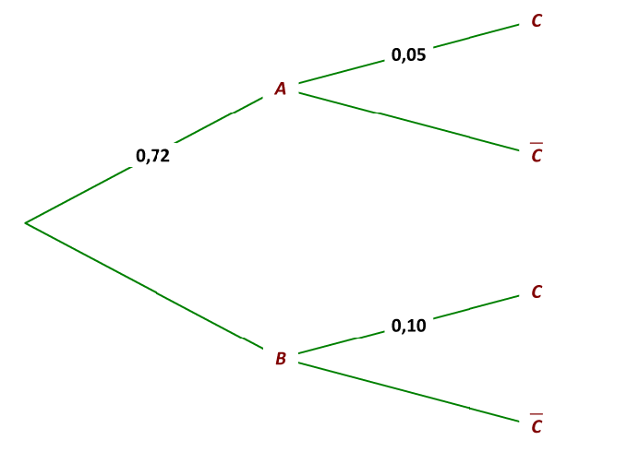

. 72% des chaussures sont rouges ;

. 5% des chaussures rouges présentent un défaut ;

. 10% des chaussures bleues présentent un défaut.

On définit les événements A, B et C par :

. Evénement A : « La chaussure est rouge » ;

. Evénement B : « La chaussure est bleue » ;

. Evénement C : « La chaussure présente un défaut ».

**Stéphane estime que la probabilité de choisir une chaussure présentant un défaut est inférieure à 6.5%.**

1. **Analyser-Raisonner**. Compléter l’arbre des probabilités.
2. **Réaliser**. En déduire les probabilités ${\text{P}}_{\text{A}}\text{(C) }$ et ${\text{P}}_{\text{B}}\text{(C)}$.
3. Calculer la probabilité de l’événement $\text{A∩C}$.
4. Calculer la probabilité de l’événement $\text{B∩C}$.
5. Calculer la probabilité de l’événement C.
6. **Communiquer**. Répondre à la problématique.

 **30 min**

 **Appel de l’examinateur**